Министерство науки и высшего образования Российской Федерации

Федеральное государственное бюджетное образовательное учреждение высшего образования

ТОМСКИЙ ГОСУДАРСТВЕННЫЙ УНИВЕРСИТЕТ СИСТЕМ УПРАВЛЕНИЯ И РАДИОЭЛЕКТРОНИКИ (ТУСУР)

Кафедра компьютерных систем в управлении и проектировании (КСУП)

**РАЗРАБОТКА ПЛАГИНА «СКАМЬЯ» ДЛЯ «КОМПАС-3D»**

ПОЯСНИТЕЛЬНАЯ ЗАПИСКА

по дисциплине

«Основы разработки САПР» (ОРСАПР)

Выполнил:

студент гр. 581

______________ Панишева Д.А.

«___» _______________ 2024 г.

Руководитель:

к.т.н., доцент каф. КСУП

______________ Калентьев А.А.

«___» _______________ 2024 г.

Томск 2024

**1.ОПИСАНИЕ САПР**

САПР (система автоматизированного проектирования) - программное обеспечение, предназначенное для создания и анализа различных проектов в области инженерии, архитектуры, машиностроения и других областей.

Компас 3D - одна из популярных САПР, используемая для трехмерного моделирования и проектирования. Основные возможности Компас 3D включают:

* Создание трехмерных моделей деталей и сборок.
* Проведение различных инженерных расчетов.
* Построение чертежей и схем.
* Работа с управляемыми библиотеками стандартных деталей.
* Возможность совместной работы над проектами в коллективе.

Компас 3D имеет множество прямых аналогов на рынке, среди них

встречаются Autodesk Inventor, SOLIDWORKS и др.

Выбор конкретной САПР, например, Компас 3D, может быть обусловлен такими причинами:

* Простота в освоении и использовании для начинающих пользователей.
* Наличие необходимого набора функций для конкретных задач проектирования.
* Совместимость с другими программами и форматами файлов.
* Доступная цена лицензии и обновлений программы.
* Поддержка со стороны разработчика и сообщества пользователей.
* Индивидуальные потребности и требования проекта также могут определять выбор конкретной САПР.

2**.ОПИСАНИЕ API**

API (интерфейс прикладного программирования) - готовых классов, процедур, функций и констант, предоставляемых программным обеспечением для взаимодействия с другими программами.

Структура API Компас 3D:

COM-объекты - компоненты, предоставляющие доступ к функциям программы через COM-интерфейс.

Методы и свойства объектов - позволяют управлять моделями, деталями, сборками, чертежами и другими элементами проекта.

Подключение и работа с API Компас 3D:

* Включить в свойствах проекта функцию Register for COM Interop;
* Создать DLL-обёртку для TLB Компас API с помощью Tlblmp.exe;
* Подключить созданный DLL к проекту;
* Зарегистрировать библиотеку в системе КОМПАС (а именно реализовать статический метод типа .htmSample с рядом настроек)
* Зарегистрировать библиотеку на компьютере пользователя, воспользовавшись утилитой RegAsm.exe

|  |  |  |
| --- | --- | --- |
| Элемент | Тип | Описание |
| Model | Model | Представляет трехмерную модель в Компас 3D. |
| Document | Document | Представляет документ проекта в формате 3D. |
| Part | Part | Представляет деталь или объект как часть модели. |
| Assembly | Assembly | Представляет сборку, состоящую из нескольких деталей. |
| Drawing | Drawing | Представляет чертеж в формате 2D для детальной документации. |

Таблица 2.1 – Используемые свойства класса Application

|  |  |  |  |
| --- | --- | --- | --- |
| Метод | Параметры | Возвращаемое значение | Описание |
| CreatePart | - | Part | Создает новую деталь в проекте. |
| OpenDocument | string docPath | Document | Открывает существующий документ по указанному пути. |
| GetModelSize | - | double x, y, z | Возвращает размеры модели по осям x , y , и z. |
| AddComponent | part, double posX, double posY | void | Добавляет деталь part на позицию с координатами posX и posY. |
| CreateDrawingDocument | doc | Drwing2D | Создает новый чертеж на основе трехмерной модели в документе. |

Таблица 2.2 – Используемые метода класса Application

**3.ОБЗОР АНАЛОГОВ ПЛАГИНА**

Плагин "Bench Design" для SketchUp

Источник: [Официальный сайт плагина Bench Design](https://www.cgtrader.com/3d-models/furniture/chair/bench-design)

Основная функциональность: Плагин Bench Design предназначен для создания различных моделей скамеек в формате 3D для использования в SketchUp. Сходство заключается в возможности создания трехмерных моделей скамеек.

Скриншот пользовательского интерфейса: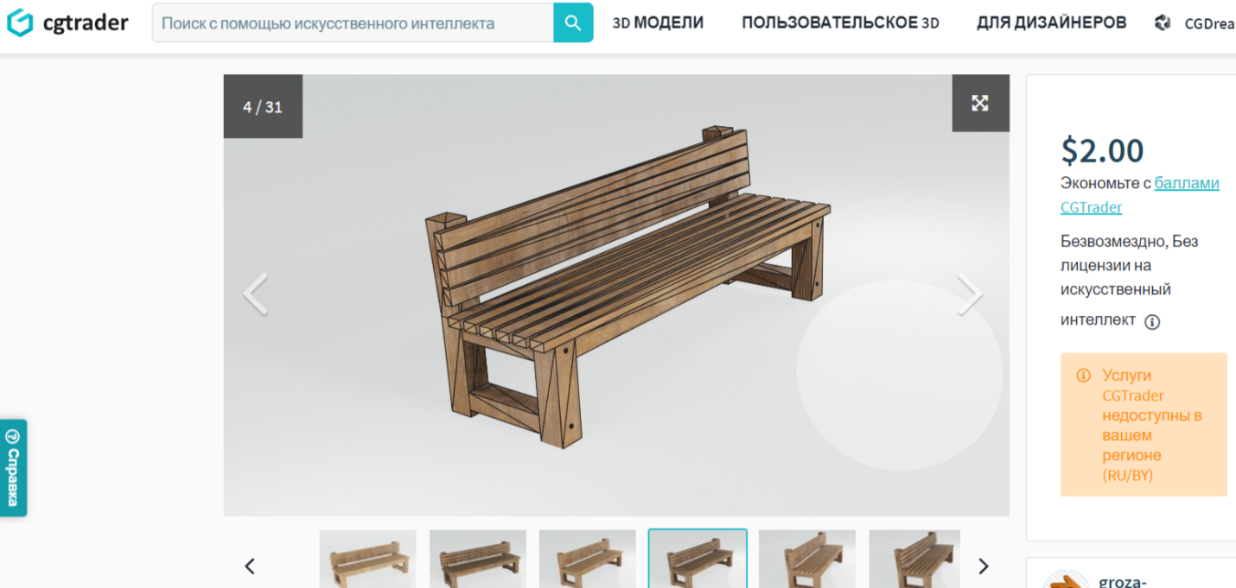

Плагин "Seat Generator" для Blender

Источник: [Описание плагина Seat Generator](https://blendermarket.com/products/seat-generator)

Основная функциональность: плагин Seat Generator предназначен для автоматизированного создания сидений, в том числе скамеек, в программе Blender. Сходство заключается в создании элементов мебели.

Скриншот пользовательского интерфейса: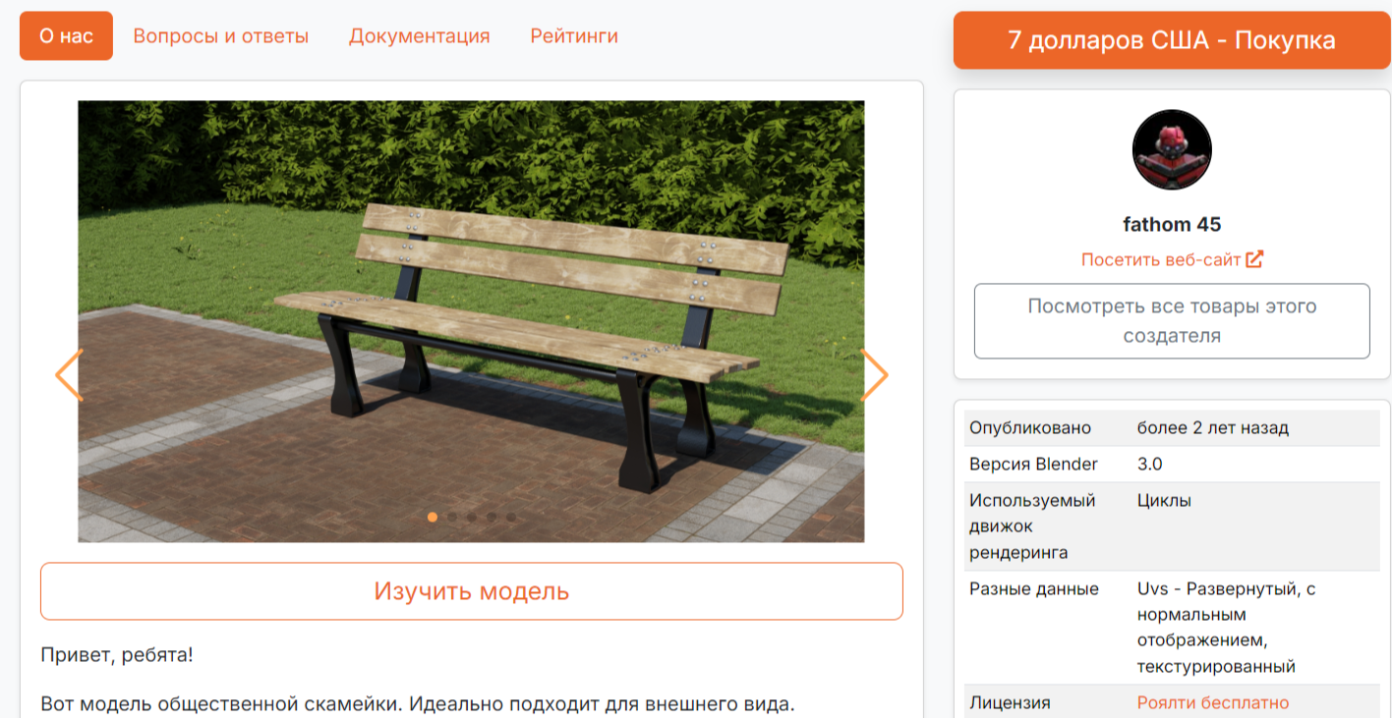

Оба аналога позволяют создавать трёхмерные модели скамеек, однако каждый из них имеет свои уникальные особенности и применяется в различных программах для моделирования.

**4.ОПИСАНИЕ ПРЕДМЕТА ПРОЕКТИРОВАНИЯ**

Назначение разрабатываемого плагина обусловлено быстрым моделированием скамеек разных типов. Благодаря данному расширению, мастера по скамьям могут наглядно рассмотреть спроектированную модель, при необходимости перестроить под необходимые им параметры. На рисунке 2.1 представлена модель скамьи.

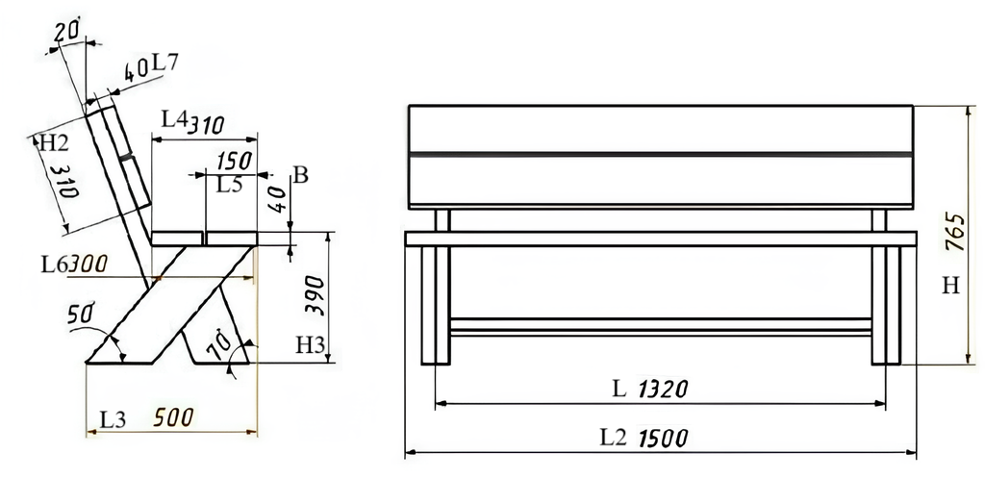

Рисунок 2.1 — Модель скамьи с размерами

Система должна быть выполнена в одном из двух вариантов:

* В качестве встроенного плагина САПР “KOMPAS-3D”, который запускается непосредственно из САПР.
* В качестве сторонней программы, способной запустить процесс программы “KOMPAS-3D” для построения детали.

***Изменяемые параметры для плагина*** (также все обозначения показаны на рис. 2.1):

* длина скамьи L2 (1000-2000мм);
* общая высота скамьи H (500-1000мм);
* длина сидячей поверхности L4 (300-400мм);
* высота упора под спину H2 (300-400мм);
* длина одной деревянной дощечки L5 (100-200мм);
* ширина одной деревянной дощечки B (30-50мм);
* длина скамьи L2 и длина спинки скамьи равны. Длина спинки будет определятся автоматически в зависимости от размера длины скамьи L2.

АС должна иметь пользовательский интерфейс с возможностью изменения значений, представленных выше, и последующим построении объекта «Скамья» в САПР KOMPAS-3D. В плагине должны проходить проверки значений, вводимых пользователем. Реализуемый плагин должен обеспечивать обработку ошибочных ситуаций, возникающих в процессе работы. При нажатии на кнопку «Построить» должна проходить проверка правильности ввода данных. Если данные некорректные, то должно высветиться окно с ошибкой построения и не будут применяться введенные параметры.

**5.ПРОЕКТ СИСТЕМЫ**

**6.ДИАГРАММА КЛАССОВ**